Månadens Innovatör hos SmartaSaker.se Varje månad presenterar SmartaSaker.se en svensk innovatör och dennas innovation.

Chafic Aschberg Dallé månadens innovatör i december 2013.
Innovatör: Chafic Aschberg Dallé
Innovation: Super Gaia
Super Gaia är ett kombinerat överfallslarm och försvarsspray i en och samma produkt. Den har en unik kombination av larm, ID-färg och ett ögonirriterande ämne. Produkten är helt licensfri och dess färgämne används i livsmedelsindustrin för att färga godis rött.
Produktens trippla funktion
1. Tjutlarm på 120 Db. Låter lika högt som en flygplansmotor.
2. Röd ID-färg som sätter sig i huden i flera dagar.
3. Ämne som irriterar ögonen i ca 3-5 min.
Idén till produkten
Idén till Super Gaia föddes någonstans i Europaparlamentets långa korridorer där jag arbetade under en tid. Att det blev just en trygghetsprodukt var ingen slump då jag tidigare tränat kampsport på elitnivå med flera internationella meriter. Under denna tid var vi rätt efterfrågade för att hålla i diverse självförsvarskurser och redan där förvånades jag av andelen otrygga människor.
Väl i Sverige
Väl hemma fördjupade jag mig i ämnet trygghet och insåg snabbt att var fjärde kvinna är otrygg på kvällstid och att de även väljer andra vägar hem på grund av det. Med snabb huvudräkning insåg jag att här fanns en efterfrågan.
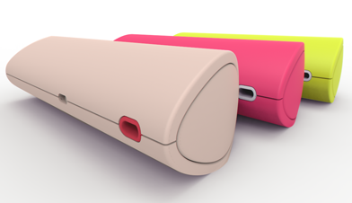
Färdig produkt
Efter ca två års utveckling, med designers, ingenjörer, kemister och ett flertal resor runt om i Sverige och Kina kunde jag äntligen hålla i en färdig prototyp. Denna såg varken ut eller fungerade som jag hade först tänkt mig. Den var både snyggare och bättre!
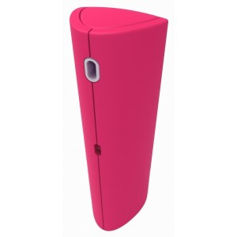
Marknaden och framtid
Produktens unika kombination och design har varit helt avgörande i införsäljnignsarbetet gentemot återförsäljarna. Idag finns vi i över 300 fysiska butiker i Skandinavien och målet för 2014 är att finnas i minst 700 fysiska butiker samt att introducera produkten i minst två nya Europeiska länder. Redan nu ligger en ny spännande produkt på ritbordet som kommer att lanseras sommaren 2014.
Länkar:
http://manadensinnovator.wordpress.com/category/2013/chafic-aschberg-dalle/
http://www.smartasaker.se/overfallslarm-super-gaia.html

